涉执房地产处置司法评估报告

估 价 报 告 编 号： | 闽建友估房字第202200187号
估 价 项 目 名 称： | 司法处置涉及的福建省福清市音西街道音西村海华美域地下室A地块地下一层039、040、041、042、043车位房地产市场价格评估
估 价 委 托 人： | 福建省福州市中级人民法院
房地产估价机构： | 福建建友资产评估土地房地产估价有限责任公司
注册房地产估价师： | 黄伟松(注册号：3520120085)
 | 邱 明(注册号：3520200038)
估价报告出具日期： | 2022年6月6日

致估价委托人函
闽建友估房字第202200187号
福建省福州市中级人民法院：
受贵方的委托，本估价机构派出估价人员(注册房地产估价师邱明、注册号：3520200038，黄伟松、注册号3520120085，协助估价人员苏成忠)对估价对象为坐落于福建省福清市音西街道音西村海华美域地下室A地块地下一层039、040、041、042、043车位房地产进行了估价。
一、估价目的：为人民法院确定财产处置参考价提供参考依据。
二、估价对象：海华美域地下室A地块地下一层039、040、041、042、043车位房地产，坐落于福建省福清市音西街道音西村。估价对象财产范围包括车位及分摊的土地使用权。根据贵方提供的估价对象的闽（2018）福清市不动产权第0012796号《不动产权证书》、《建设用地规划许可证》（地字第350181-2013-010DA号）、《建设工程规划许可证》（建字第350181-2018-809J、350181-2018-810J、350181-2019-2311J号）、《建设工程施工许可证》（编号：350181201404250201、350181201809300301）、《商品房预售许可证》（ZJ[2018]融房许字第114号、ZJ[2020]融房许字第002号）、《不动产信息查询》（复印件），估价对象土地权利人及建设单位均为福建天鑫房地产开发有限公司，用途为车位。估价对象车位专有建筑面积合计为63.6平方米，每个车位专有建筑面积均为12.72平方米，所处宗地面积为4876平方米，土地使用权类型为出让。
三、价值时点：2022年5月30日。
四、价值类型：根据《涉执房地产处置司法评估指导意见（试行）》，本报告的价值类型为市场价格。房地产市场价格是以一些类似房地产的成交价格为基准，剔除偶然的和不正常的因素造成的价格偏差，并消除房地产之间的状况不同造成的价格差异后进行测算得出的平均房地产市场价格。
五、估价方法：采用比较法、收益法。
六、估价结果：本估价机构评估专业人员根据国家及政府有关部门颁布的法律法规、政策、标准和贵方提供的相关资料以及本估价机构掌握的资料，遵循公认的估价原则，按照严谨的估价程序，经评定、估算确定估价对象在价值时点满足本报告设定的估价假设和限制条件下的估价结果如下表：

项目名称 | 用途 | 专有建筑面积(㎡) |  | 评估总价(元)
司法处置涉及的福建省福清市音西街道音西村海华美域地下室A地块地下一层039、040、041、042、042车位房地产市场价格评估 | 车位 | 039车位 | 12.72 | ￥115,186
 | 车位 | 040车位 | 12.72 | ￥115,186
 | 车位 | 小计 |  | ￥230,372
 | 车位 | 041车位 | 12.72 | ￥115,186
 | 车位 | 042车位 | 12.72 | ￥115,186
 | 车位 | 043车位 | 12.72 | ￥115,186
 | 车位 | 小计 |  | ￥345,558
 | 车位 | 合计 | 63.6 | ￥575,930
 |  |  |  | 大写金额：人民币伍拾柒万伍仟玖佰叁拾元整
说明：根据估价委托人提供的资料，未发现估价对象存在抵押权。本报告按照估价对象未抵押进行评估。本报告估价结果含土地使用权出让金。
七、特别提示：
1.本次估价的价值类型为市场价格。价值时点为2022年5月30日。估价结果的价格内涵为买卖双方税费各自承担，土地使用权类型为出让，估价结果已包含土地使用权出让金，估价对象用途为车位，估价结果含车位及其所分摊的土地使用权的价格的价格。本报告设定估价对象用益物权已设立建设用地使用权，估价对象未设立担保物权，不存在租赁或被占用、拖欠税费、查封等形式的限制权利情况。
2.应当按照法律规定和评估报告载明的用途、使用人、使用期限等使用范围使用评估报告。否则，房地产估价机构和注册房地产估价师依法不承担责任。
3.评估结果仅为人民法院确定财产处置参考价服务，不是评估对象处置可实现的成交价格，也不应当被视为对评估对象处置成交价格的保证。
4.财产拍卖或者变卖之日与价值时点不一致，可能导致评估结果对应的评估对象状况、房地产市场状况、欠缴税费状况等与财产拍卖或者变卖时的相应状况不一致，发生明显变化的，评估结果应当进行相应调整后才可使用。
5.在评估报告使用期限或者评估结果有效期内，评估报告或者评估结果未使用之前，如果评估对象状况或者房地产市场状况发生明显变化的，评估结果应当进行相应调整后才可使用。
6.当事人、利害关系人收到评估报告后五日内可对评估报告的参照标准、估价方法或者评估结果等向人民法院提出书面异议；当事人、利害关系人对评估机构作出的说明仍有异议的，可以提请人民法院委托评估行业组织进行专业技术评审。
7.本报告的使用期限为自2022年6月6日（估价报告出具之日）起不超过一年。

福建建友资产评估土地房地产估价有限责任公司
法定代表人：陈炳龙
二○二二年六月六日
目 录
估价师声明 1
估价假设和限制条件 2
估价结果报告 6
一、估价委托人 6
二、房地产估价机构 6
三、估价目的 6
四、估价对象 6
五、价值时点 10
六、价值类型 10
七、估价原则 10
八、估价依据 11
九、估价方法 13
十、估价结果 13
十一、注册房地产估价师 14
十二、实地查勘期 14
十三、估价作业期 14
附件 15
一、《福建省福州市中级人民法院财产评估委托书》[(2021）闽01执1196号]（复印件）
二、估价对象位置图
三、估价对象实地查勘情况和相关照片
四、估价对象权属证明复印件
1.闽（2018）福清市不动产权第0012796号《不动产权证书》
2.《建设用地规划许可证》（地字第350181-2013-010DA号）
3.《建设工程规划许可证》（建字第350181-2018-809J、350181-2018-810J、350181-2019-2311J号）
4.《建设工程施工许可证》（编号：350181201404250201、350181201809300301）
5.《商品房预售许可证》（ZJ[2018]融房许字第114号、ZJ[2020]融房许字第002号）
6.《不动产信息查询》
五、专业帮助情况和相关专业意见
六、房地产估价机构营业执照和备案证书复印件
七、注册房地产估价师估价资格证书复印件

估价师声明
1.注册房地产估价师在估价报告中对事实的说明是真实的和准确的，没有虚假记载、误导性陈述和重大遗漏。
2.估价报告中的分析、意见和结论是注册房地产估价师独立、客观、公正的专业分析、意见和结论，但受到估价报告中已说明的估价假设和限制条件的限制。
3.注册房地产估价师与估价报告中的估价对象没有现实或潜在的利益，与估价委托人及估价利害关系人没有利害关系，也对估价对象、估价委托人及估价利害关系人没有偏见。
4.注册房地产估价师是按照中华人民共和国国家标准《房地产估价规范》（GB/T 50291—2015）、《房地产估价基本术语标准》（GB/T 50899—2013）、《涉执房地产处置司法评估指导意见（试行）》（中房学[2021]37号）以及相关估价专项标准的规定进行估价工作，撰写估价报告。

估价假设和限制条件
一、估价假设
(一)一般假设
1.估价委托人提供了估价对象的《不动产权证书》、《建设用地规划许可证》、《建设工程规划许可证》、《建设工程施工许可证》、《商品房预售许可证》、《不动产信息查询》（复印件），评估专业人员对估价委托人提供的估价对象的权属、面积、用途等资料进行了检查，估价对象的相关资料由人民法院提供，在无理由怀疑其合法性、真实性、准确性和完整性的情况下，假设估价委托人提供的资料均合法、真实、准确和完整。纳入估价对象财产范围内的房地产权属明确，无产权瑕疵，房屋、土地使用权权属无纠纷、估价对象房地产价款已全部缴清为假设前提。估价委托人及有关当事方对其所提供资料的真实性、合法性、准确性和完整性承担责任。
2.估价对象在经济耐用年限内或批准的土地使用年限内能够按照本报告设定的用途正常使用并产生效益。
3.本报告对房屋安全、环境污染、质量缺陷、建筑面积、财务状况等影响估价对象价格的重大因素给予了关注，在无理由怀疑估价对象存在安全隐患且无相应的专业机构进行鉴定、检测的情况下，本报告以工程无结构性损害等质量缺陷，设备设施符合相关标准，装修符合相关标准（无空气污染、放射性辐射等），可以安全使用为假设前提。如果估价报告使用者对估价对象的房屋安全、环境污染及质量问题存疑，建议估价委托人聘请具有相应资质资格的专业机构或专家先行鉴定、检测或审计等，本估价机构再以专业机构或专家出具的专业意见为依据进行估价。
4.估价委托人未提供估价对象的建筑面积，但由于车位是按个数计价，不是按建筑面积计价，且根据注册房地产估价师现场查勘，估价对象车位均为标准车位，因此本估价报告中估价对象的车位专有建筑面积以注册房地产估价师现场查勘测量的专有建筑面积为准。所处宗地面积以估价委托人提供的《不动产权证书》（复印件）记载的面积为准。
5.估价对象为整个房地产中的一部分，本报告以估价对象应享有公共部位的通行权及水电等共用设施的使用权为假设前提。
6.估价委托人提供的《福建省福州市中级人民法院财产评估委托书》[(2021）闽01执1196号]未注明价值时点，本报告以现场查勘日期（2022年5月30日）为价值时点。
7.本报告假设估价对象用益物权已设立建设用地使用权，不存在租赁或被占用等形式的限制权利情况，提请估价报告使用者关注。
8.由于估价委托人未明确估价对象是否存在欠缴税金及相关费用，本次估价假设估价对象不存在欠缴税金及相关费用，提请估价报告使用者关注。
9.根据估价委托人提供的资料，估价对象尚未办理初始登记，本报告以估价对象能正常办理不动产权证为假设前提。
(二)未定事项假设
1.假设在价值时点后，宏观经济形势不会出现重大变化，估价对象所处地区的房地产市场供求关系不会出现重大变化，并且无不可抗力对估价对象造成重大影响。
2.估价委托人提供的权属证明资料未记载估价对象房屋的建成年份、建筑结构，经注册房地产估价师实地调查，估价对象房屋处于停工状态，但房屋基本已完工，部分配套设施以及车库出口未完工，本次设定房屋建成年份为2020年，建筑结构为钢混结构，本次估价车位建成年份、建筑结构以实际调查为准。
(三)背离事实假设
本报告估价目的为司法处置，司法处置所得用于偿还其他债权，《房地产估价规范》第5.4.2条规定，房地产司法拍卖估价“不应包括拍卖房地产被查封及拍卖房地产上原有的担保物权和其他优先受偿权。”因此本次估价不考虑司法处置财产上原有的债权、已被查封及其他法定优先受偿款等因素的影响。
(四)不相一致假设
本估价项目估价对象状况之间无不一致，故本估价报告无不相一致假设。
(五)依据不足假设
1.由于估价委托人只提供记载估价对象整个项目的闽（2018）福清市不动产权第0012796号《不动产权证书》、《建设用地规划许可证》（地字第350181-2013-010DA号）、《建设工程规划许可证》（建字第350181-2018-809J、350181-2018-810J、350181-2019-2311J号）、《建设工程施工许可证》（编号：350181201404250201、350181201809300301）、《商品房预售许可证》（ZJ[2018]融房许字第114号、ZJ[2020]融房许字第002号）、《不动产信息查询》（复印件），尚未办理初始登记，本报告假设估价委托人提供的记载估价对象的闽（2018）福清市不动产权第0012796号《不动产权证书》、《建设用地规划许可证》（地字第350181-2013-010DA号）、《建设工程规划许可证》（建字第350181-2018-809J、350181-2018-810J、350181-2019-2311J号）、《建设工程施工许可证》（编号：350181201404250201、350181201809300301）、《商品房预售许可证》（ZJ[2018]融房许字第114号、ZJ[2020]融房许字第002号）、《不动产信息查询》(复印件)与房地产管理部门最终确认的信息相一致。
2.由于估价委托人未提供估价对象的专有建筑面积，本报告假设估价对象各车位最终确定的专有建筑面积与估价人员实地查勘丈量的专有建筑面积相符。
二、估价报告使用限制
(一)本估价报告和估价结果的用途是为人民法院确定财产处置参考价提供参考依据。本估价报告仅供报告中列明的估价报告和估价结果的用途使用，若应用于其他估价报告和估价结果用途，本估价报告无效。
(二)本估价报告的使用者为估价委托人、估价委托合同中约定的其他估价报告使用者和国家法律、法规规定的估价报告使用者，任何未经估价机构和估价委托人确认的机构或个人不能由于得到估价报告而成为估价报告使用者。
本报告未经估价机构书面同意，不得向估价委托人及其他报告使用者之外的单位和个人提供，报告的全部和部分内容，未经许可不得发表于任何公开媒体上。
估价机构不承担上述以外的任何单位和个人对本报告书的全文或部分内容提出的任何责任。
(三)本报告的使用期限为自2022年6月6日（估价报告出具之日）起不超过一年，在此期间，若国家相关政策有重大调整或者房地产市场变化较大时，请重新委托估价。
超过估价报告使用期限而使用本估价报告的，相关责任由估价报告使用者承担。
(四)估价委托人或者估价报告使用人应当按照法律规定和估价报告载明的使用范围使用估价报告。估价委托人或者估价报告使用人违反上述规定使用估价报告的，估价机构和注册房地产估价师不承担责任。
(五)本报告估价结果的估算是以估价对象在价值时点的状况和本报告对估价对象设定的假设和限制条件为依据进行的。若国家有关政策、市场环境、估价对象的用途（车位）和使用方式以及估价中遵循的假设条件发生变化，估价对象的估价结果也会发生变化，必要时应作相应调整或重新估价。
(六)权属证书的真伪只有原颁发机关才能做出准确判断，颁证机关将在办理转让登记时予以确认。权属有瑕疵将不能依法办理相关手续，我们提请报告使用人关注这一点。
(七)本估价报告及附件须同时完整使用方为有效，本估价机构不对仅使用报告中部分内容或使用不当所可能导致的任何损失承担责任。
(八)对于其他可能影响估价的瑕疵事项，在估价委托人委托估价时未作特殊说明的，而房地产评估专业人员根据其执业经验一般不能获悉的情况下，估价机构及评估专业人员不承担相关责任。
(九)本报告须经估价机构加盖公章并由注册房地产估价师签名后方可使用。
估价结果报告

一、估价委托人
估价委托人：福建省福州市中级人民法院
联系人：林法官
联系电话：0591-87073922
地址：福建省福州市仓山区闽江大道256号福州市中级人民法院执行局31A室
说明：估价对象建设单位、土地权利人均为福建天鑫房地产开发有限公司，估价委托人福建省福州市中级人民法院为拟司法处置估价对象须了解估价对象市场价格，故委托进行估价。

二、房地产估价机构
房地产估价机构名称：福建建友资产评估土地房地产估价有限责任公司
法定代表人：陈炳龙
住所：福建省福州市鼓楼区华林路155号新华兴大厦1#楼第21层
统一社会信用代码：913500007593851969
房地产估价机构备案等级：一级
备案证书编号：352017010
备案证书有效期限：2020年7月28日至2023年7月27日

三、估价目的
为人民法院确定财产处置参考价提供参考依据。

四、估价对象
(一)估价对象基本状况
1.估价对象财产范围及名称：本报告估价对象名称为福建省福清市音西街道音西村海华美域地下室A地块地下一层039、040、041、042、043车位房地产。估价对象财产范围包括车位及分摊的土地使用权。
2.坐落：估价对象坐落于福建省福清市音西街道音西村，位于福百路以东，永福路以南，永乐路以西，清廉路以北，根据《福清市人民政府关于公布福清市基准地价的通知》（融政综[2021]121号）文件，该地段属于福清市城区二级住宅用地。
3.规模：估价对象为5个车位，估价对象车位专有建筑面积合计为63.6平方米，每个车位专有建筑面积均为12.72平方米，所处宗地面积为4876平方米，各个车位所分摊的土地使用权面积未知。
4.用途：估价对象在价值时点的法定用途和实际用途均为车位。
5.权属：估价对象土地使用权为国有建设用地使用权，以出让方式取得。估价对象土地权利人及建设单位均为福建天鑫房地产开发有限公司。具体权属状况如下所述：
①不动产登记状况
不动产权证号 | 闽（2018）福清市不动产权第0012796号
权利人 | 福建天鑫房地产开发有限公司
共有情况 | 单独所有
坐落 | 音西街道音西村
不动产单元号 | 350181100201GB00402W00000000
权利类型 | 国有建设用地使用权
权利性质 | 出让
用途 | 商住用地
面积 | 宗地面积4876㎡/使用权面积4876㎡
使用期限 | 2052年10月22日、2082年10月22日止
附记 | 权利义务详见国有建设用地使用权出让合同（编号：350181201208222P59）相关条款，该宗地尚未竣工，竣工后需办理用地验收及换证手续。
②建设用地规划许可证登记状况
建设用地规划许可证号 | 地字第350181-2013-010DA号
用地单位 | 福建天鑫房地产开发有限公司
用地项目名称 | 海华美域
用地位置 | 音西街道
用地性质 | 商业用地（C2）、二类居住用地（R2）
用地面积 | 用地面积约4876平方米（合7.314亩）
③建设工程规划许可证登记状况
建设用地规划许可证号 | 建字第350181-2018-809J、350181-2018-810J、350181-2019-2311J号
建设单位（个人） | 福建天鑫房地产开发有限公司
建设项目名称 | 天鑫·海华美域1#、2#、海华美域地下室（A地块）
建设位置 | 音西街道音西村
建设规模 | 1#楼：总建筑面积9988.25㎡  2#楼：总建筑面积5035.7㎡  地下室：总建筑面积2846.51㎡
④建筑工程施工许可证
建筑工程施工许可证号 | 编号：350181201404250201、350181201809300301
建设单位 | 福清市融信房地产开发有限公司、福建天鑫房地产开发有限公司
工程名称 | 海华美域5#楼、海华美域地下室、海华美域3#楼、福建天鑫房地产开发有限公司天鑫·海华美域1#楼、2#楼
建设地址 | 音西街道音西村
建设规模 | 25632.7平方米、15023.95平方米 |  | 合同价格 | 3889、1991万元
勘察单位 | 中闽（福清）勘察设计有限公司
设计单位 | 中国中建设计集团有限公司
施工单位 | 福建省长鸿建筑工程有限公司
监理单位 | 福建省建福工程建设监理有限公司、福建省建福工程管理有限公司
海华美域5#楼、海华美域地下室、海华美域3#楼合同开工日期 | 2014年4月 | 合同竣工日期 |  | 2017年1月
天鑫·海华美域1#楼、2#楼合同工期 | 455日历天
⑤商品房预售许可证
预售许可证号 | ZJ[2018]融房许字第114号、ZJ[2020]融房许字第002号
开发单位 | 福建天鑫房地产开发有限公司
项目名称 | 天鑫·海华美域
项目座落 | 音西街道音西村
批准预售楼号 | 1#楼、2#楼、海华美域地下室（A地块）
用途 | 商住、平战结合停车位
预计竣工时间 | 2019年12月、2020年12月
⑥不动产信息查询情况
是否销售 | 项目名称 | 不动产单元号 | 坐落
未销售 | 海华美域地下室A | 350181100201GB00402F00030007 | 音西街道音西村海华美域地下室A地下1层039车位
未销售 | 海华美域地下室A | 350181100201GB00402F00030008 | 音西街道音西村海华美域地下室A地下1层040车位
未销售 | 海华美域地下室A | 350181100201GB00402F00030009 | 音西街道音西村海华美域地下室A地下1层041车位
未销售 | 海华美域地下室A | 350181100201GB00402F00030010 | 音西街道音西村海华美域地下室A地下1层042车位
未销售 | 海华美域地下室A | 350181100201GB00402F00030011 | 音西街道音西村海华美域地下室A地下1层043车位
(2)其他权属状况
本报告估价目的为司法处置估价对象确定处置参考价提供参考，处置所得价款用于偿还债权人，《房地产估价规范》第5.4.2条规定，房地产司法拍卖估价“不应包括拍卖房地产被查封及拍卖房地产上原有的担保物权和其他优先受偿权。”因此本次估价不考虑拟处置财产上原有的债权、已被查封及其他法定优先受偿款等因素的影响。
综上，本次估价按估价对象用益物权已设立建设用地使用权，估价对象未设立担保物权，不存在租赁或被占用、拖欠税费、查封等形式的限制权利情况进行估价。
(二)土地基本状况
1.四至：估价对象所在小区东至永乐路，南至海华美域3#、5#楼，西至福百路，北至永福路。
2.形状：所在小区宗地形状较规则，形状较好。
3.开发程度：所在小区宗地内外已达五通（通上水、通下水、通路、通电、通讯），小区宗地内已建多幢楼宇，开发程度较好。
4.土地使用期限：估价对象为国有出让建设用地，估价对象土地终止日期按照住宅终止日期确定为：2082年10月22日，剩余土地使用期限为60.4年。
5.规划条件：地上建筑物均按规划条件进行建设，估价对象车位专有建筑面积合计为63.6平方米，所处宗地面积为4876平方米。
(三)建筑物基本状况
1.建筑结构：估价对象车位位于地下一层钢筋混凝土结构连接体，估价对象位于地下一层，层高3.8米。
2.设施设备：楼宇消防楼梯及电梯均通往地下一层，配备排水、电气、消防等设施。
3.装饰装修：估价对象所在连接体外墙面为石材及涂料，估价对象车位地面为地坪漆，内墙面及天棚面均为乳胶漆。从上述室内二次装修情况可以看出，估价对象属于简易装修。
4.新旧程度：经注册房地产估价师实地调查，估价对象房屋处于停工状态，但房屋基本已完工，部分配套设施以及车库出口未完工，本次设定房屋建成年份为2020年，至价值时点已建成2年，价值时点房屋成新率为97%。
5.维护状况：小区规划配普通物业管理公司提供服务，物业管理水平及配备的安防系统一般，小区物业管理水平一般。实地查勘建筑物基础稳固，未见不均匀沉降，内外墙面基本完好，地面、门窗等未见明显破损情况，日常维护状况一般。

五、价值时点
估价委托人提供的《福建省福州市中级人民法院财产评估委托书》[(2021）闽01执1196号]未注明价值时点，本报告以现场查勘日期（2022年5月30日）为价值时点。

六、价值类型
(一)价值类型
根据《涉执房地产处置司法评估指导意见（试行）》，本报告的价值类型为市场价格。房地产市场价格是以一些类似房地产的成交价格为基准，剔除偶然的和不正常的因素造成的价格偏差，并消除房地产之间的状况不同造成的价格差异后进行测算得出的平均房地产市场价格。
(二)价格内涵
本报告估价结果的价格内涵为买卖双方税费各自承担，估价对象土地使用权类型为出让，估价结果已包含土地使用权出让金，估价对象用途为车位，估价结果含车位及其所分摊的土地使用权的价格。
本报告估价目的为司法处置，本次按估价对象用益物权已设立建设用地使用权，估价对象未设立担保物权，不存在拖欠税费、租赁或被占用等形式的限制权利情况进行估价。

七、估价原则
本次估价遵循如下估价原则：
1.独立、客观、公正原则：要求站在中立的立场上，实事求是、公平正
直地评估出对各方估价利害关系人均是公平合理的价值或价格的原则。
2.合法原则：要求估价结果是在依法判定的估价对象状况下的价值或价格的原则。
3.价值时点原则：要求估价结果是在根据估价目的确定的某一特定时间
的价值或价格的原则。
4.替代原则：要求估价结果与估价对象的类似房地产在同等条件下的价值或价格偏差在合理范围内的原则。
5.最高最佳利用原则：要求估价结果是在估价对象最高最佳利用状况下的价值或价格的原则。

八、估价依据
(一)有关法律、法规和政策
1.《中华人民共和国城市房地产管理法》（根据2019年8月26日第十三届全国人民代表大会常务委员会第十二次会议《关于修改〈中华人民共和国土地管理法〉、〈中华人民共和国城市房地产管理法〉的决定》第三次修正，中华人民共和国主席令第三十二号公布，自2020年1月1日起施行）；
2.《中华人民共和国土地管理法》（根据2019年8月26日第十三届全国人民代表大会常务委员会第十二次会议《关于修改〈中华人民共和国土地管理法〉、〈中华人民共和国城市房地产管理法〉的决定》第三次修正，中华人民共和国主席令第三十二号公布，自2020年1月1日起施行）；
3.《中华人民共和国民法典》（2020年5月28日第十三届全国人民代表大会第三次会议通过，中华人民共和国主席令第四十五号公布，自2021年1月1日起施行）；
4.《中华人民共和国资产评估法》(2016年7月2日中华人民共和国主席令第四十六号公布，自2016年12月1日起施行)；
5.《最高人民法院关于人民法院民事执行中拍卖、变卖财产的规定》（法释［2004］16号）；
6.《最高人民法院关于人民法院委托评估、拍卖和变卖工作的若干规定》（法释［2009］16号）；
7.《福建省高级人民法院司法评估拍卖工作规定（试行）》的通知 (2012年8月4日)；
8.《最高人民法院关于人民法院确定财产处置参考价若干问题的规定》（法释〔2018〕15号）；
9.《人民法院委托评估工作规范》（法办〔2018〕273号）；
10.《关于全面推开营业税改征增值税试点的通知》(财税[2016]36号)；
11.《纳税人转让不动产增值税征收管理暂行办法》（国家税务总局公告2016年第14号）；
12.《纳税人提供不动产经营租赁服务增值税征收管理暂行办法》（国家税务总局公告2016年第16号）；
13.财政部、国家税务总局《关于营改增后契税、房产税、土地增值税、个人所得税计税依据问题的通知》（财税〔2016〕43号）；
14.《福清市人民政府关于公布福清市基准地价的通知》（融政综[2021]121号）。
(二)有关估价标准
1.《房地产估价规范》（GB/T 50291-2015）；
2.《房地产估价基本术语标准》（GB/T 50899-2013）；
3.《涉执房地产处置司法评估指导意见（试行）》（中房学[2021]37号）。
(三)估价委托书、估价委托合同和估价委托人提供的估价所需资料
1.《福建省福州市中级人民法院财产评估委托书》[(2021）闽01执1196号]；
2.闽（2018）福清市不动产权第0012796号《不动产权证书》（复印件）；
3.《建设用地规划许可证》（地字第350181-2013-010DA号）（复印件）；
4.《建设工程规划许可证》（建字第350181-2018-809J、350181-2018-810J、350181-2019-2311J号）（复印件）；
5.《建设工程施工许可证》（编号：350181201404250201、350181201809300301）（复印件）；
6.《商品房预售许可证》（ZJ[2018]融房许字第114号、ZJ[2020]融房许字第002号）（复印件）；
7.《不动产信息查询》；
8.估价委托人提供的估价所需的其他资料。
(四)房地产估价机构、注册房地产估价师掌握和搜集的估价所需资料
1.实地查勘估价对象获取的估价对象区位状况、实物状况和权益状况的
查勘资料及拍摄的估价对象内部状况、外部状况、周围环境状况照片等；
2.实地查勘获取的可比交易实例及可比租赁实例的位置图等资料和拍摄的可比交易实例及可比租赁实例的外观照片等；
3.房地产估价机构掌握的估价所需有关其他资料和注册房地产估价师掌握、搜集和实地查勘、调查所获取的估价所需其他资料。

九、估价方法
本次估价分别采用比较法和收益法。
比较法是选取一定数量的可比交易实例，将它们与估价对象进行比较，根据其间的差异对可比交易实例成交价格进行处理后得到估价对象价值或价格的方法。
收益法是预测估价对象的未来收益，利用报酬率或资本化率、收益乘数
将未来收益转换为价值得到估价对象价值和价格的方法。
具体测算过程详见《估价技术报告》。

十、估价结果
(一)评估价格
经估价，估价对象车位估价结果汇总表如下：
估价方法及结果  估价对象及结果 |  | 测算结果 |  | 评估总价(元)
 |  | 比较法 | 收益法 | 评估总价(元)
海华美域地下室A地块地下一层039车位 | 单价(元/个) | 113807 | 116564 | 115186
海华美域地下室A地块地下一层039车位 | 权重 | 50% | 50% | 115186
海华美域地下室A地块地下一层040车位 | 单价(元/个) | 113807 | 116564 | 115186
海华美域地下室A地块地下一层040车位 | 权重 | 50% | 50% | 115186
海华美域地下室A地块地下一层041车位 | 单价(元/个) | 113807 | 116564 | 115186
海华美域地下室A地块地下一层041车位 | 权重 | 50% | 50% | 115186
海华美域地下室A地块地下一层042车位 | 单价(元/个) | 113807 | 116564 | 115186
海华美域地下室A地块地下一层042车位 | 权重 | 50% | 50% | 115186
海华美域地下室A地块地下一层043车位 | 单价(元/个) | 113807 | 116564 | 115186
海华美域地下室A地块地下一层043车位 | 权重 | 50% | 50% | 115186
评估值 | 平均单价（元/个） | 115186
评估值 | 评估总价(元) | 575930
经估价，确定估价对象在价值时点（2022年5月30日）满足本报告设定的估价假设和限制条件下的估价结果如下表：
项目名称 | 用途 | 专有建筑面积(㎡) |  | 评估总价(元)
司法处置涉及的福建省福清市音西街道音西村海华美域地下室A地块地下一层039、040、041、042、042车位房地产市场价格评估 | 车位 | 039车位 | 12.72 | ￥115,186
 | 车位 | 040车位 | 12.72 | ￥115,186
 | 车位 | 小计 |  | ￥230,372
 | 车位 | 041车位 | 12.72 | ￥115,186
 | 车位 | 042车位 | 12.72 | ￥115,186
 | 车位 | 043车位 | 12.72 | ￥115,186
 | 车位 | 小计 |  | ￥345,558
 | 车位 | 合计 | 63.6 | ￥575,930
 |  |  |  | 大写金额：人民币伍拾柒万伍仟玖佰叁拾元整
说明：根据估价委托人提供的资料，未发现估价对象存在抵押权。本报告按照估价对象未抵押进行评估。本报告估价结果含土地使用权出让金。
(二)相关专业意见
本次估价的价值类型为市场价格。价值时点为2022年5月30日。估价结果的价格内涵为买卖双方税费各自承担，土地使用权类型为出让，估价结果已包含土地使用权出让金，估价对象用途为车位，估价结果含车位及其所分摊的土地使用权的价格的价格。本报告设定估价对象用益物权已设立建设用地使用权，估价对象未设立担保物权，不存在租赁或被占用、拖欠税费、查封等形式的限制权利情况。

十一、注册房地产估价师
姓名 | 注册号 | 签名 | 签名日期
邱明 | 3520200038 |  | 年 月 日
黄伟松 | 3520120085 |  | 年 月 日

十二、实地查勘期
本次估价的实地查勘期为2022年5月30日。

十三、估价作业期
本次估价的作业期为自受理估价委托之日2022年3月11日起至2022年6月6日。

福建建友资产评估土地房地产估价有限责任公司
法定代表人：陈炳龙
二○二二年六月六日
附件
一、《福建省福州市中级人民法院财产评估委托书》[(2021）闽01执1196号]（复印件）
二、估价对象位置图
三、估价对象实地查勘情况和相关照片
四、估价对象权属证明复印件
1.闽（2018）福清市不动产权第0012796号《不动产权证书》
2.《建设用地规划许可证》（地字第350181-2013-010DA号）
3.《建设工程规划许可证》（建字第350181-2018-809J、350181-2018-810J、350181-2019-2311J号）
4.《建设工程施工许可证》（编号：350181201404250201、350181201809300301）
5.《商品房预售许可证》（ZJ[2018]融房许字第114号、ZJ[2020]融房许字第002号）
6.《不动产信息查询》
五、专业帮助情况和相关专业意见
六、房地产估价机构营业执照和备案证书复印件
七、注册房地产估价师估价资格证书复印件
二、估价对象位置图

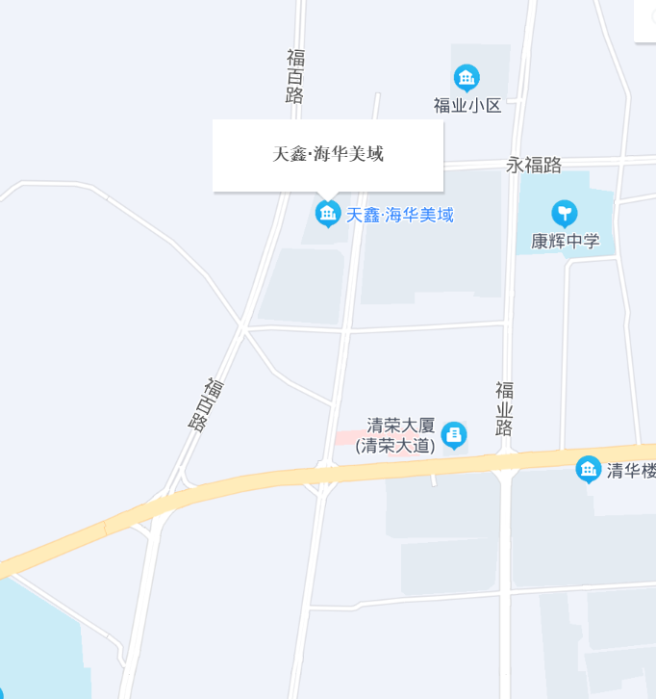
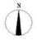
估价对象

三、估价对象实地查勘情况和相关照片
注册房地产估价师邱明及协助估价人员苏成忠于2022年5月30日对估价对象进行了实地查勘，拍摄的估价对象内部状况、外部状况和周围环境状况的照片如下：
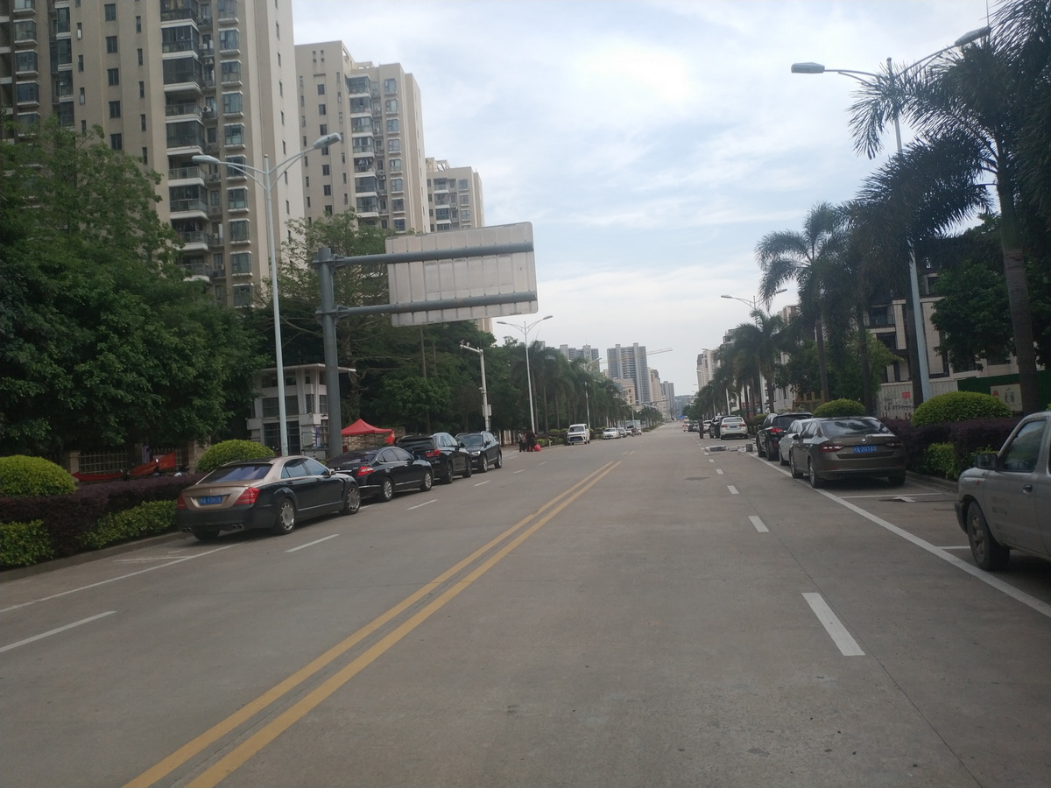 |  | 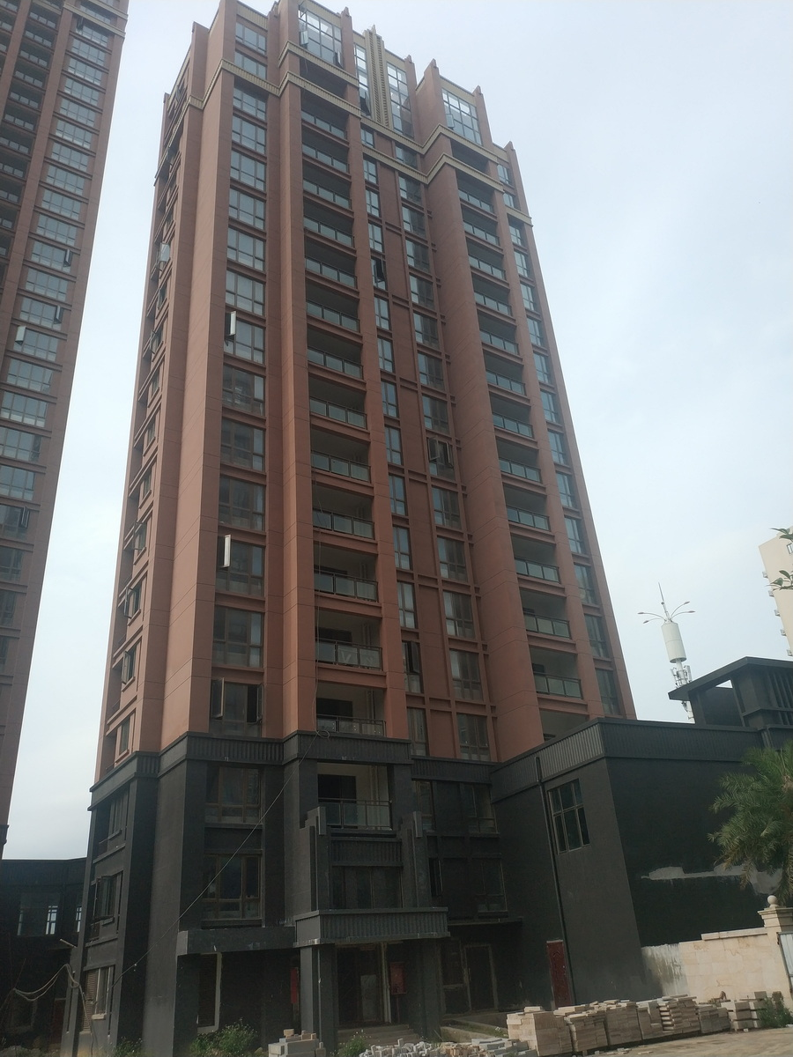
周围环境 |  | 2#楼外观
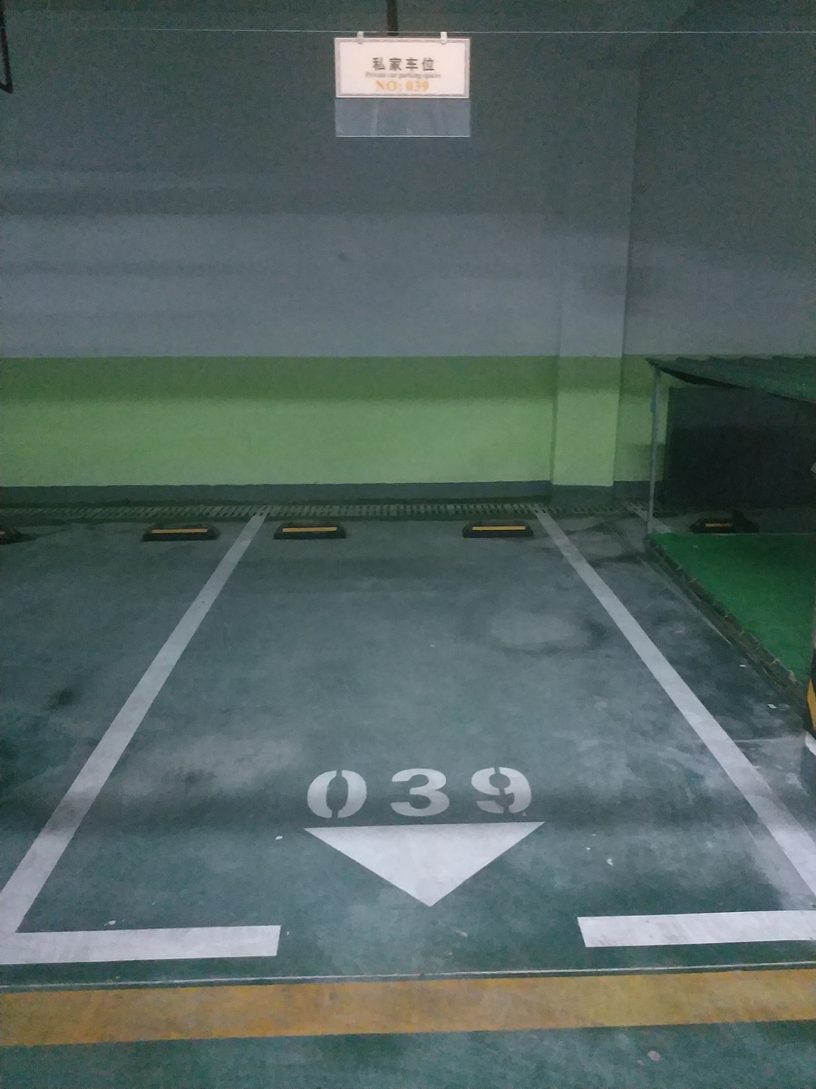 |  | 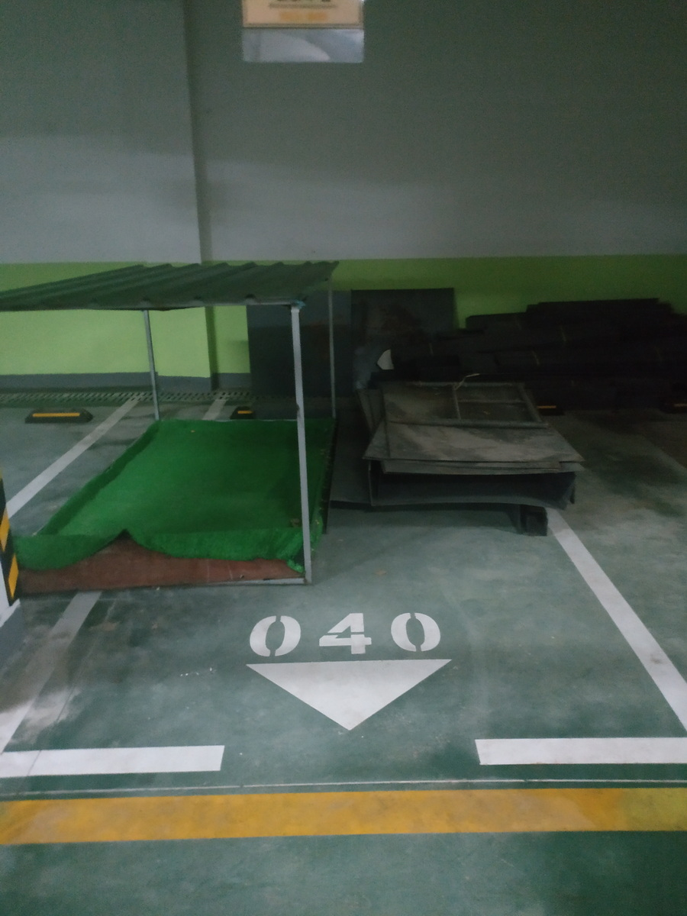
039车位 |  | 040车位
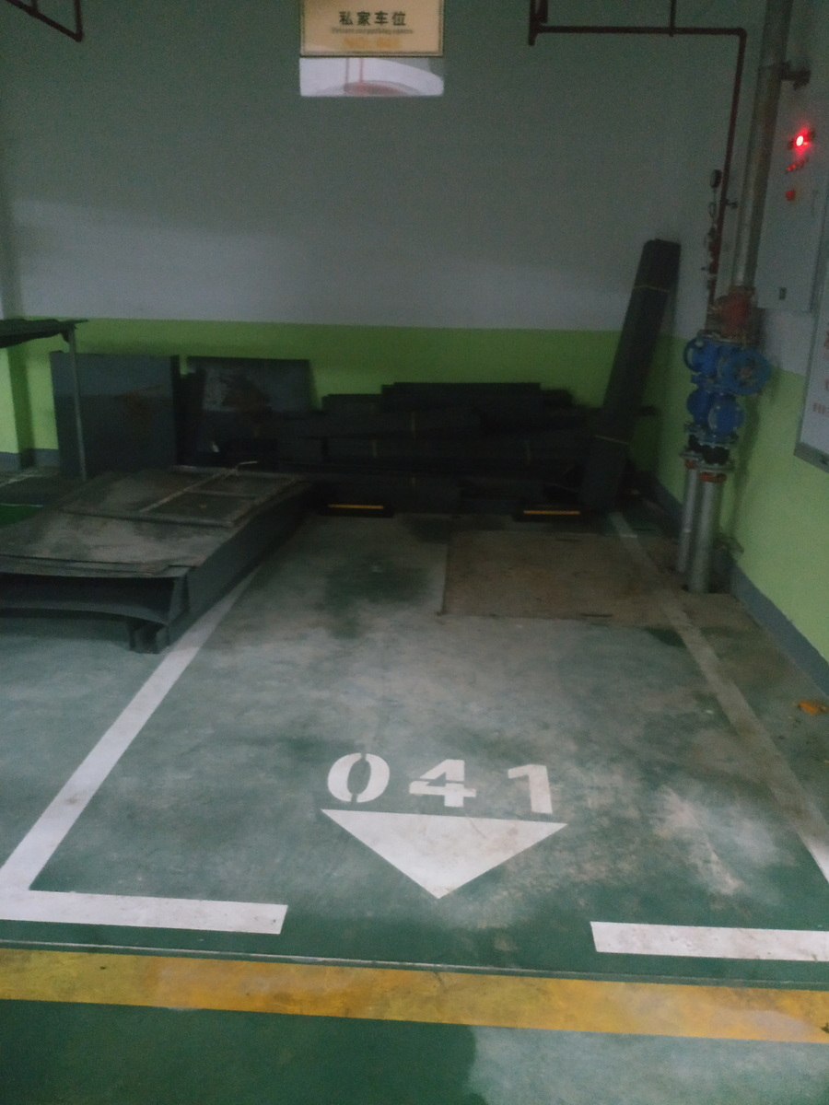 |  | 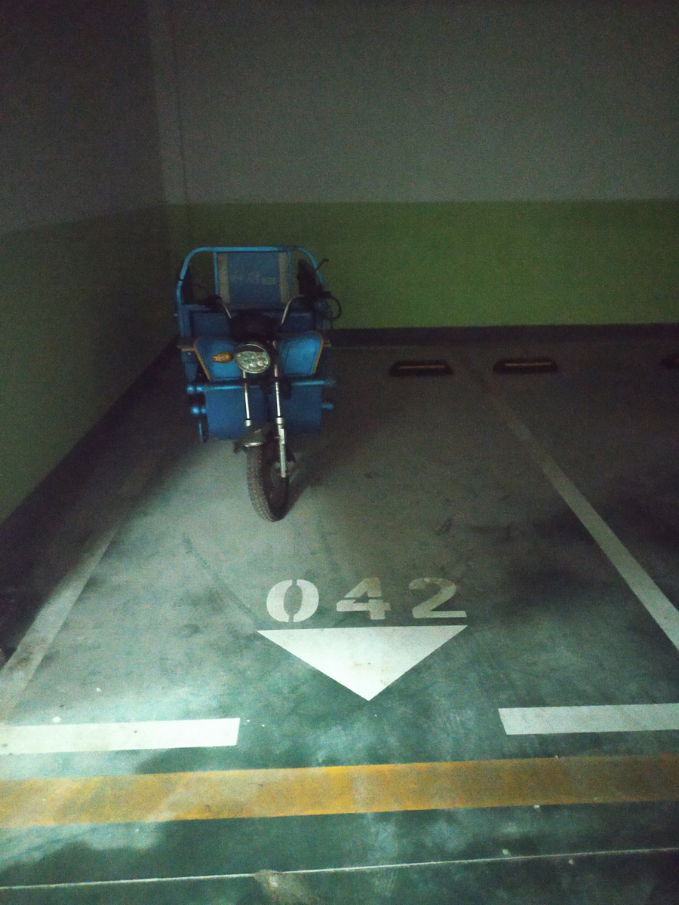
041车位 |  | 042车位

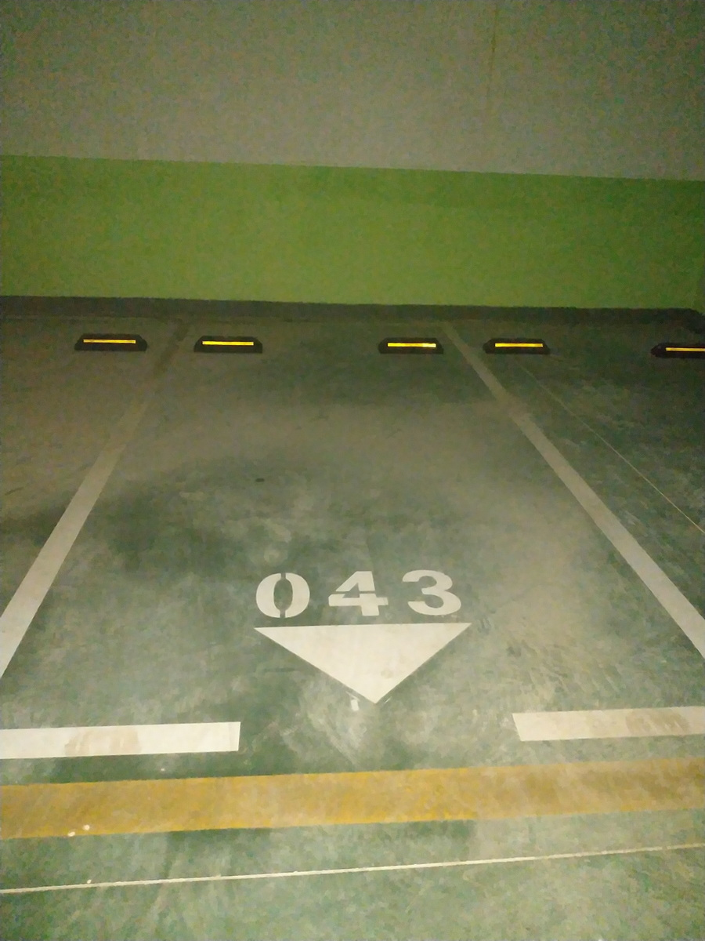 |  | 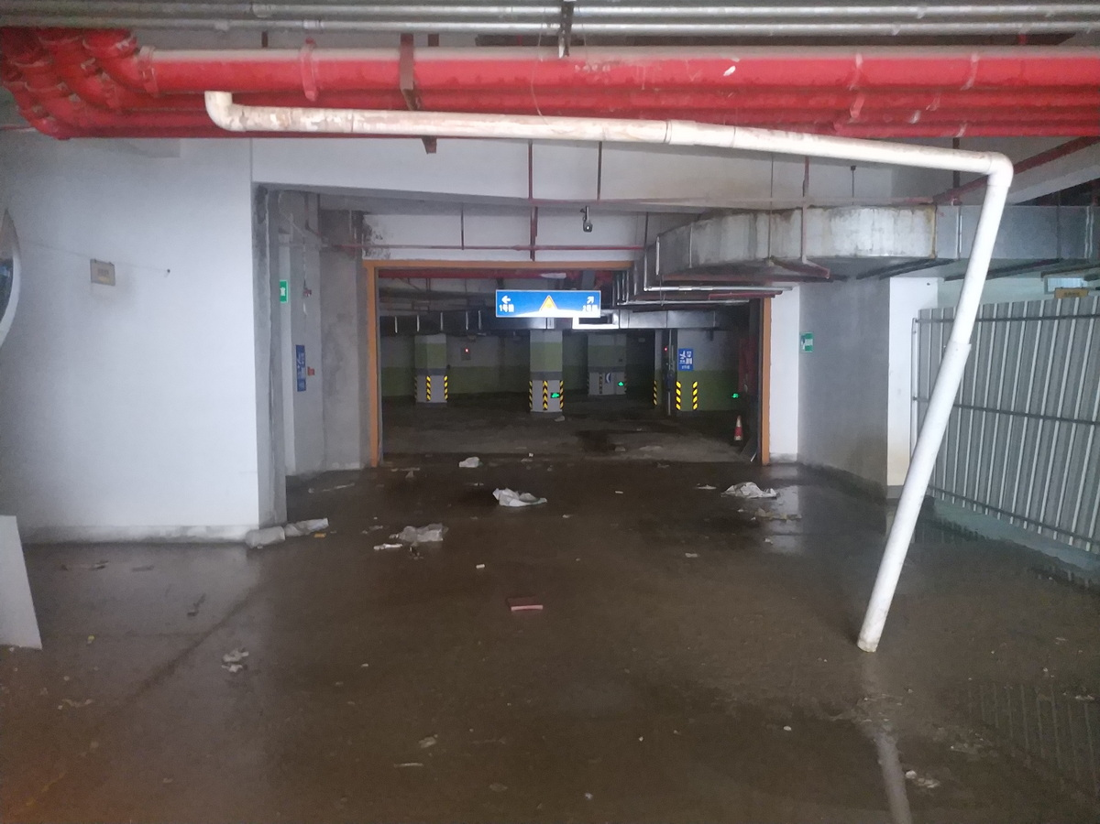
043车位 |  | 车库内部状况
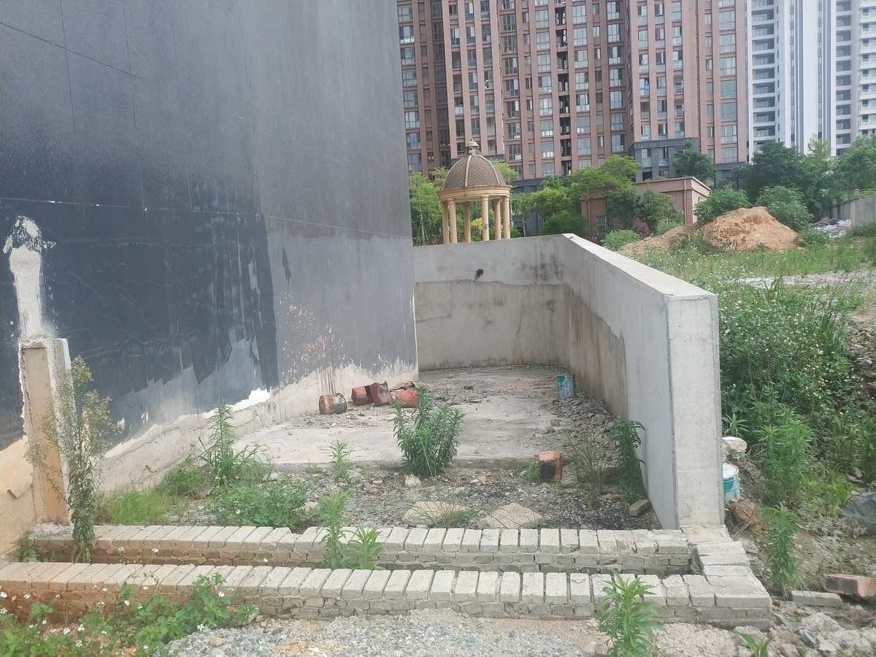 |  | 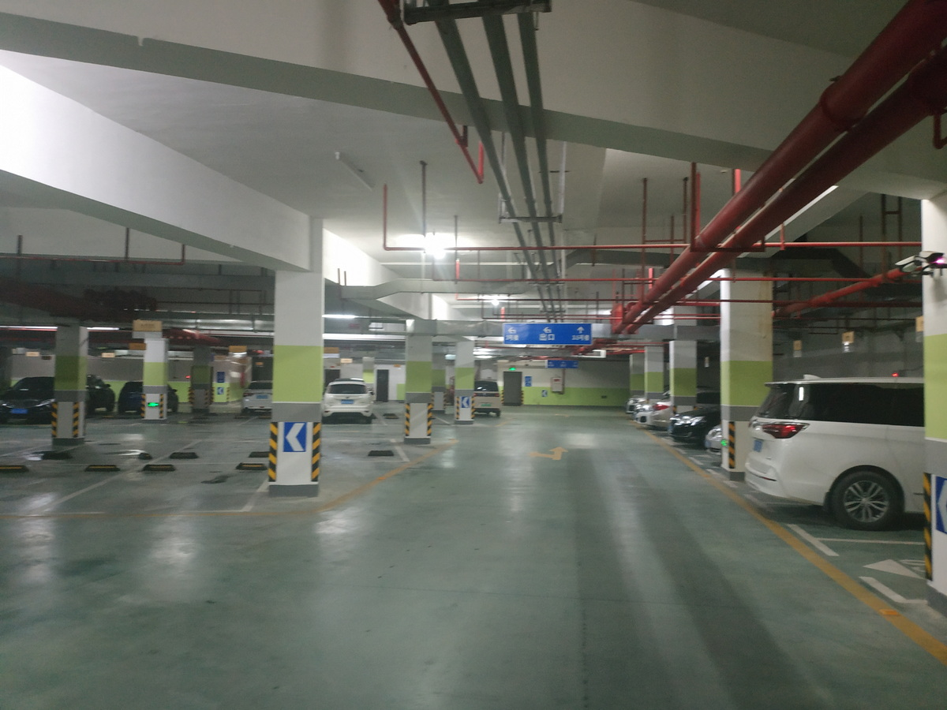
车库出口情况 |  | 车库内部状况
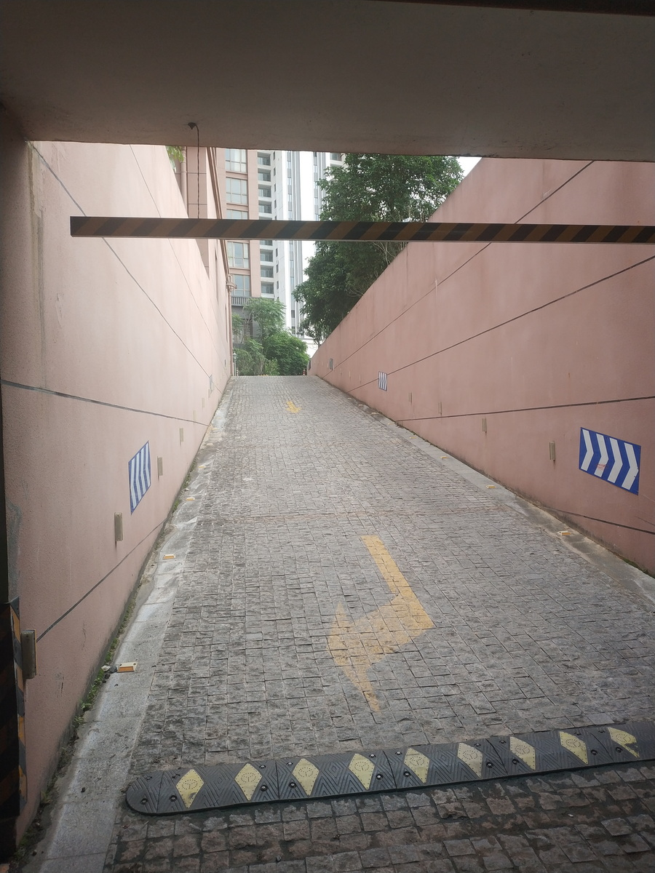 |  | 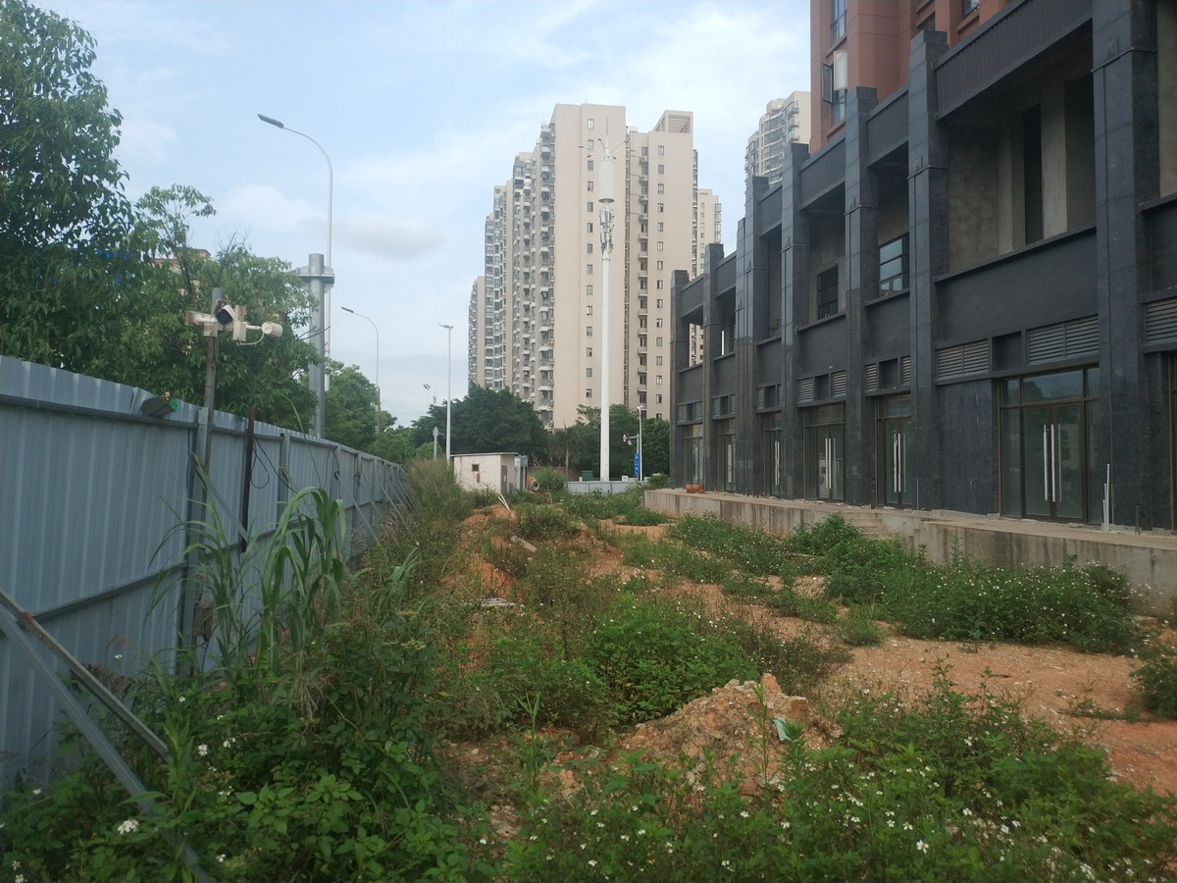
车库入口情况 |  | 小区环境

五、专业帮助情况和相关专业意见
本次估价中，没有人对本估价报告提供了专业帮助，也未依据相关专业意见进行估价。

